种子轮融资200万美元，主网启动10个月来交易额破10亿美元：Vega协议能否起势？

Vega协议凭借其在完全去中心化网络上创建和交易衍生品的创新之举，引发了广泛关注。

2024年3月12日，Vega上线了史上首个“积分”期货市场，引发关注。此前的2023年5月，Vega完成了200万美元的种子轮融资。据介绍，Vega Protocol是一个在完全去中心化的网络上创建和交易衍生品的协议。



使用Vega Protocol，任何人都可以创造产品、创造市场和交易。该项目专注于DeFi与交易的系统优化，将用户资产锁定在多签地址上，然后在Vega Protocol网络上生成相应的资产，解决跨链资产问题，同时确保用户的资产安全。

下文从多维度介绍下Vega Protocol这个项目。

### Vega如何通过去中心化的交易环境，构建更理想的金融体系

Vega协议旨在解决传统金融市场存在的诸多问题，如对中心化第三方的依赖、中介机构导致的高昂成本，以及限制市场访问性和创新能力的结构和组织，同时为金融产品创新铺平了道路。

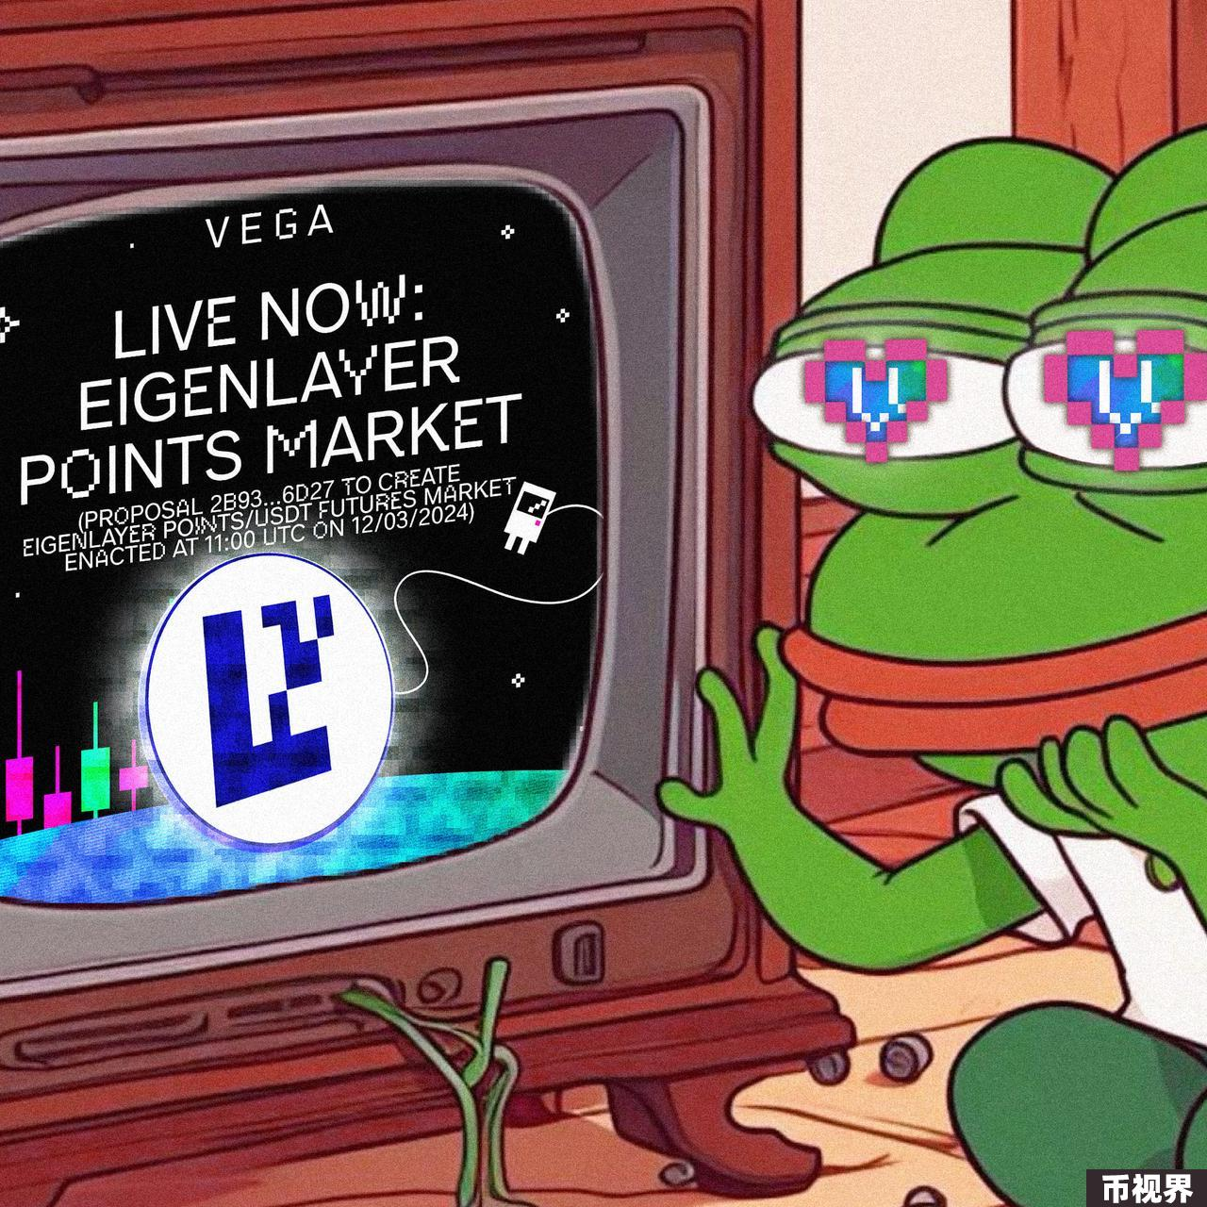

Vega通过提供一个去中心化的交易环境，目标是消除现有金融市场的障碍，实现一个更公平、高效和开放的金融体系。它通过去中心化的架构实现端到端的保证金交易，并利用权益证明机制保障网络的安全性。Vega的主要特征有：

1、非托管和假名: Vega协议确保无第三方可以使用或控制您的资金，为用户提供完全的资金主权；

2、专门构建的权益证明区块链: 通过完全去中心化的高性能点对点网络交易，Vega为去中心化金融交易设定了新的标准；

3、费用低，下订单无需成本: 与中心化交易所（CEX）的费用结构类似，Vega平台的订单提交无需为每笔交易支付Gas费用，显著降低了交易成本；

4、透明且开源的交易: Vega的所有源代码和交易数据都是公开的，确保了平台的透明度和开放性；

5、资本效率保证金交易: Vega支持具有完全交叉保证金的杠杆交易，提高了资本的使用效率；

6、丰富的CEX式订单簿和API: Vega提供了完全去中心化的限价订单簿（dCLOB）和历史数据API，为用户带来与中心化交易所类似的体验；

7、去中心化的流动性激励: Vega协议通过从交易费用中公平地奖励流动性供应者，激励了去中心化的流动性提供；

8、无需许可的市场创建: Vega支持通过链上治理无需任何许可即可在任何基础上创建市场，极大地促进了市场的创新和多样化。

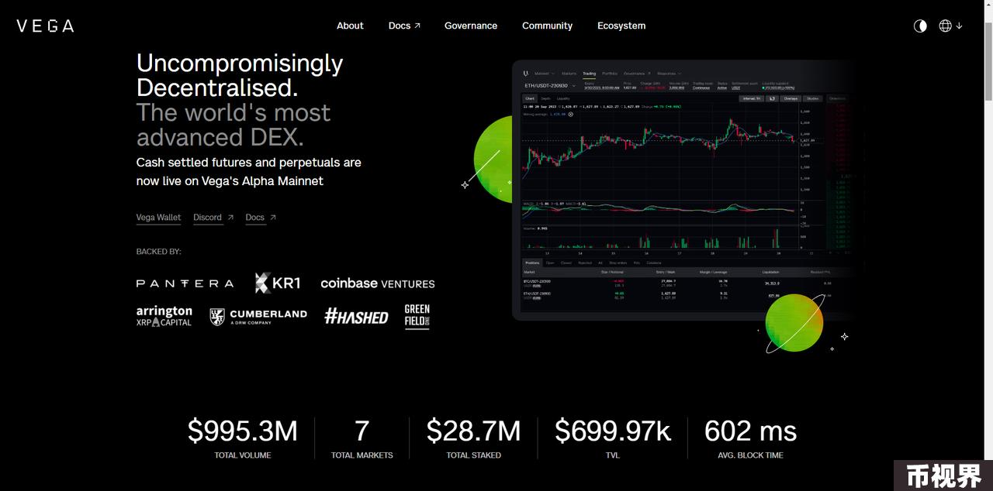

### Vega协议中流动性激励的机制分析：有奖励有罚款，动态调整利率

去中心化衍生品市场的发展，特别是在流动性的吸引和维持方面，面临着重大挑战。Vega协议通过一系列创新的激励机制，为解决这一问题提供了有效方案。以下是Vega协议在流动性激励方面的主要特点和机制的分析。

1、多维度量化指标：Vega协议通过引入包括订单簿深度、订单与市场中价的距离以及订单持续时间等多维度指标，对市场流动性进行全面评估。这些指标的综合使用，使得流动性的评估更加精确，为激励分配提供了坚实的量化基础；

2、动态流动性需求响应：协议通过实时分析市场条件，动态调整流动性需求评估标准，以确保流动性供应与市场需求的有效匹配。这种灵活的响应机制，提高了市场的适应性和效率；

3、基于贡献的奖励系统：Vega协议根据流动性提供者对市场流动性的实际贡献大小，采用基于贡献度的奖励机制，确保流动性提供者能获得与其贡献相匹配的奖励。这一机制激励做市商提供更高质量的流动性，同时鼓励市场早期参与；

4、罚款制度：为了保障流动性承诺的执行，Vega协议设计了对未能履行流动性提供承诺的参与者进行处罚的机制。这种罚款制度进一步确保了市场流动性的稳定供应；

5、共识机制的应用：Vega协议利用连续体共识机制，协调做市商行为，通过共识达到流动性供应的最优配置。这种共识机制不仅促进了市场参与者间的信息共享和协作，还增强了市场的整体效率和安全性；

6、市场动态调整：通过连续体共识，Vega协议能够实现对激励措施的动态调整，以适应市场变化。这种灵活的调整机制，确保了在不同市场条件下，都能有效吸引和保持所需的流动性。

### DeFi行业首个积分衍生品市场诞生，Vega能否引领行业的变革？

在3月12日，Vega以其开创性的无需许可基础设施，为DeFi界带来了前所未有的创新——第一个积分衍生品市场的诞生。Vega协议的推出，使得任何人都能够提出新的衍生品市场创意，通过链上投票将这些创意变为现实，这不仅民主化了市场准入，更为之前难以想象的市场类型打开了大门。自2023年5月主网启动以来，Vega DEX的总交易量已近10亿美元，最新推出的Palazzo功能进一步加强了其作为成熟交易者首选去中心化交易平台的地位。、

特别值得一提的是，通过Vega社区的提议和投票，EigenLayer积分衍生品市场成功上线，成为加密货币领域首个此类市场。这一创新不仅促进了价格发现，还为EigenLayer用户提供了对冲其积分价值的途径，同时也为整个加密货币社区提供了探索该生态系统未来价值的机会。



积分制度的兴起改变了加密货币的激励形式，Vega的积分市场为用户提供了一种测试和实现积分价值的新途径。与此同时，积分的潜在价值和固有优势成为加密行业关注的焦点。Vega协议的介入，通过无需许可的市场创建机制，为积分持有者带来了流动性、风险管理和对冲机会，并通过市场促进了积分的价格发现。

Vega不仅是一个支持DeFi应用链的协议，它还通过社区驱动的方式定义了市场的关键参数，挑战了传统加密货币和预发行代币市场的常规做法。借助于UMA的乐观预言机（Optimistic Oracle），Vega为积分市场提供了一个创新的解决方案，确保了交易的透明性和公正性。

Vega的工程团队还提供了示例智能合约代码，展示了如何实现这种链上结算，进一步证明了Vega在推动DeFi创新方面的领先地位。随着Vega积分期货市场的推出，我们可以期待Vega将如何继续解锁新的DeFi用例，并引领市场对这些新产品的探索和响应。